ФИО учителя, образовательное учреждение, населенный пункт:
Севастьянова Ирина Владимировна, МБОУ «СОШ № 94», г. Новокузнецк.
Предмет:
география.
Название учебно-методического комплекса или иных пособий издательства «ДРОФА», использованных при подготовке конспекта:
линия УМК по географии для 6–9 классов под редакцией В. П. Дронова.
Класс:
9 класс.
Тема:
Железнодорожный и автомобильный транспорт.
Тип урока (изучение нового материала, закрепление, урок-проект и т.д.):
комбинированный.
Цели (образовательные, воспитательные, развивающие):
Изучение особенностей железнодорожного и автомобильного видов транспорта, воспитание чувства ответственности за свою личную деятельность на уроке, повышение мотивации обучающихся к изучению географии.
Задачи (шаги, с помощью которых достигаются цели урока):
Познакомиться с железнодорожным и автомобильным транспортом - их особенностями, значением, географией на территории России. Рассмотреть преимущества и недостатки железнодорожного и автомобильного транспорта. Продолжить формирование умений работать с различными источниками географической информации.
Использованные источники (книги с указанием автора, названия, издательства, года издания; ссылки на сайты, с которых была взята информация для урока):
Учебник: Дронов В.П. География России. Население и хозяйство. 9 кл.: учеб. для общеобразоват. учреждений. – М.: Дрофа, 2010.
Ход урока:
- Организационный момент. (Приложение 1) - Презентация.
(слайд 1). Организационный момент, приветствие, рефлексия.

II. Проверка домашнего задания.
(слайд 2). Взаимопроверка знаний географических понятий:
Напишите, что обозначают следующие понятия:

1 вариант:
- транспортная система,
- пассажирооборот.

(слайд 3). Обмен тетрадями, проверка,
оценивание.
2 вариант:
- транспортный узел,
- грузооборот.

III. Изучение нового материала
(слайд 4). Запись темы урока в тетрадь. (слайд 5). Постановка целей урока.
(слайд 6). Главная продукция транспорта – это перевозки грузов и пассажиров.
Основные задачи транспортной системы:

- Обеспечение связей между отдельными отраслями и районами страны;
- Своевременное обеспечение потребностей хозяйства и населения в перевозках;
- Повышение экономической активности работы транспорта.
(слайд 7). Железнодорожный транспорт – ведущий в транспортной системе России. Этот вид транспорта начал развиваться в России фактически с постройки железной дороги Санкт-Петербург – Москва в 1851 году (сообщения учащихся об истории возникновения и развития железнодорожного транспорта и сети железных дорог в России).
Железнодорожный транспорт – ведущий в транспортной системе страны. Главная задача – обеспечить надёжную транспортную связь Европейской части страны с её восточными районами. Рассказ учителя о большом значении для России ж/д транспорта и об особенностях географии современной сети железных дорог страны; самостоятельная работа с атласами, текстом учебника, справочниками и обозначение на к/к важнейших ж/д магистралей страны; беседа о проблемах, возникающих при строительстве железных дорог.
(слайд 8). Наибольшая плотность железных дорог наблюдается в Европейской части России. Сеть железных дорог напоминает паутину, центром которой является г. Москва. И во все стороны от г. Москвы отходят 11 железных дорог. На востоке количество железных дорог гораздо меньше.
(слайд 9, 10). Крупные железнодорожные магистрали.
(Приложение 2, слайд 11) Выполнение работы по контурным картам – нанесение на карту крупных железнодорожных магистралей (выполнение задания № 1 ).
(слайды 12, 13) Автомобильный транспорт – один из самых дорогих по себестоимости перевозок.
Беседа об автомобильном транспорте России, его особенностях, достоинствах и недостатках, существующей схеме автомобильных дорог; сообщения учащихся об истории развития автомобильного транспорта и экологических проблемах, связанных с ним, а также о путях решения этих проблем.
IV. Закрепление пройденной темы:
(Приложение 3, слайд 14). Пользуясь текстом учебника § 32, назовите все преимущества и недостатки автомобильного и железнодорожного видов транспорта. Заполнение таблицы.
(слайд 15). Обсуждение проделанной работы, сравнение результатов работы.
(слайд 16). Знакомство с проблемами железнодорожного и автомобильного транспорта.
(слайд17). V. Домашнее задание:
- § 32 (по уч. В.П. Дронов, В.Я Ром).
- Найти пути решения проблем (стр.141).
- Выполнить задание 2 и 3 индивидуальной работы.

VI. Подведение итогов урока, рефлексия, выставление отметок

Приложение 2.
- На рисунке 1 подпишите названия крупных железнодорожных узлов и конечных станций важнейших железнодорожных магистралей России. Цветом выделите Транссиб и БАМ.
- Определите, какими цифрами на рисунке 1 обозначены города, в которых есть метрополитен: Москва -…; Санкт-Петербург -…; Нижний Новгород -…; Самара-…; Новосибирск-… .
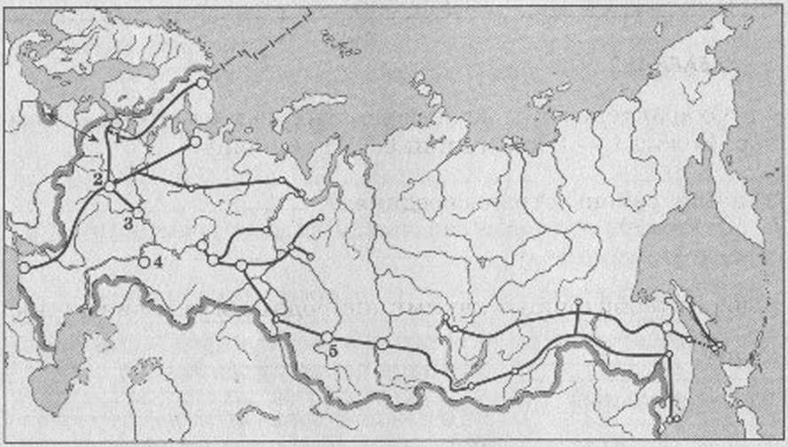

Рис. 1

3. Сделайте вывод об особенностях транспортной сети России.

Приложение 3.
Критерии | Железнодорожный |  | Автомобильный
 | преимущества | недостатки | преимущества | недостатки
Себестоимость (низкая или высокая)
Скорость транспорти-ровки (большая или не высокая)
Грузоподъемность (Большая или не большая)
Дальность перевозок (Большая или нет)
Влияние природных условий на работу транспорта
Возможность доставки груза непосредственно
к потребителю
Влияние на экологию

